**Лабораторная работа 3**

Регистрация тревог в SCADA-системах

Выполнил:

Ст. гр. 122м-19-1

Курило Максим

## 

## Цель работы: Освоение технологии создания регистрации тревог в SCADA-системах

**Теоретические сведения**

**Постановка задачи**

Разработать блок широтно-импулъсного преобразования на основе блока пилообразного напряжения. Для этого сигнал с блока ПН подаётся на блок с одной операцией и операцией «<». На другой вход подаётся значение сигнала с линейного аналогового регулятора. При превышении напряжения регулятора на выходе блока будет 0, а при снижении - 1.

Масштабирование ШИМ произвести также блоками с одной операцией. Для обратного преобразования ШИМ в постоянное напряжение использовать блок усреднения. Период усреднения выбрать кратным периоду ШИМ. С помощью блока x(t) вывести значения масштабированного ШИМ и постоянного напряжения.

Установить 3 уровня доступам пароли по каждому уровню. Доступ к линейному аналоговому регулятору установить только с третьего уровня. Блок архива тревог подключить к сглаженному напряжению. Пороги срабатывания блока архива тревог задать с равным интервалом во всём диапазоне регулирования.

Задать уровней выходного напряжения, по которым будут отображаться нужные строки в блоке текста по условию. Диапазон входного задающего напряжения и пилы выбрать равным диапазону уставки с ЛР №2; диапазон выходного напряжения ШИМ должен быть такой же.

|  |  |  |  |  |
| --- | --- | --- | --- | --- |
| № вар. | Смещение | Динамическая уставка  уставка | | Диапазон  переключения |
| Нижний предел | Верхний предел |
| 9 | 24 | 20 | 30 | 9 |

**Результаты работы**

**Экран редактора задач:**

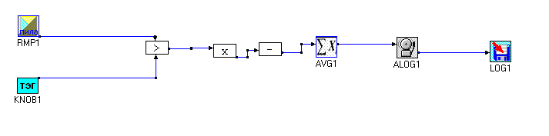

**Параметры блоков:**

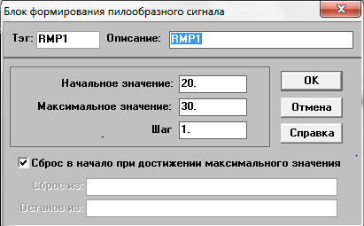

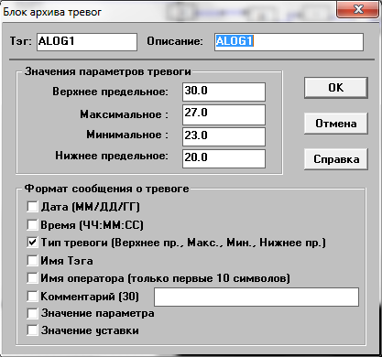

**Экран редактора форм:** 